Ww04:

**深度优先搜索和广度优先搜索**

* 搜索的本质就是把所有的结点都遍历一次且只遍历一次，按照遍历顺序不同分为深度优先搜索和广度优先搜索，实现方式有递归 和 非递归两种方式：
  + 递归： 代码比较简单
  + 非递归：栈/队列 + for loop
* 深度优先搜索：
  + 递归
  + 非递归-手动维护一个栈
* 广度优先搜索：非递归-手动维护一个队列

**程序模板要写的滚瓜烂熟**

* 实战：
  + 找重复性 -最小重复子问题
  + 二叉树的层序遍历

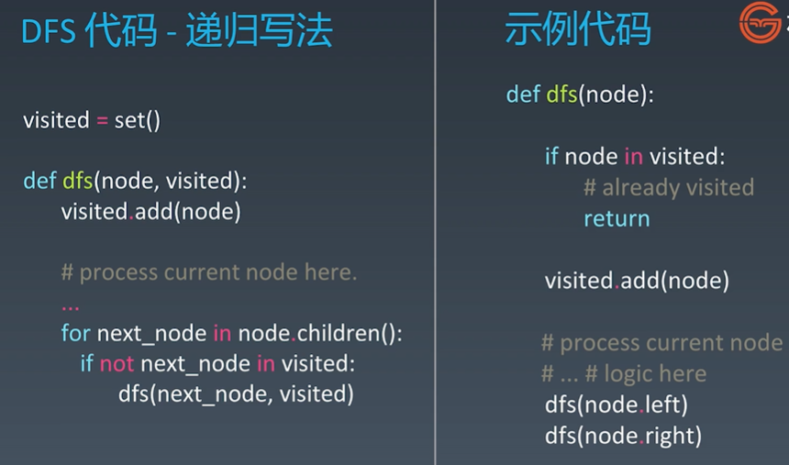 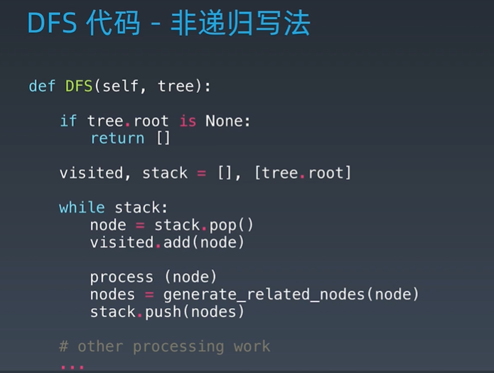

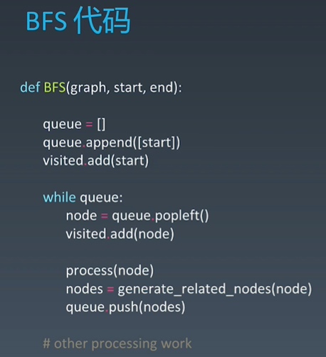

**贪心算法**

* 每一步都采取局部最优，以期望达到全局最优；
* 适用于贪心法的情况：有特殊性/能够证明用最简单粗暴的贪心法可以得到最优解，局部最优可以导致全局最优
* 贪心算法的**难点**是怎样证明贪心算法是最优的
* 贪心算法可以从前面开始，也可以从局部开始贪心，也可以从后往前

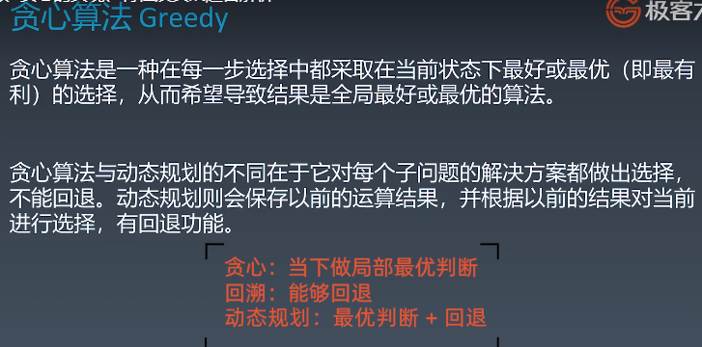 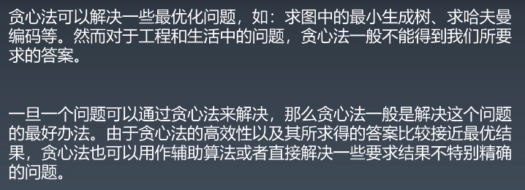

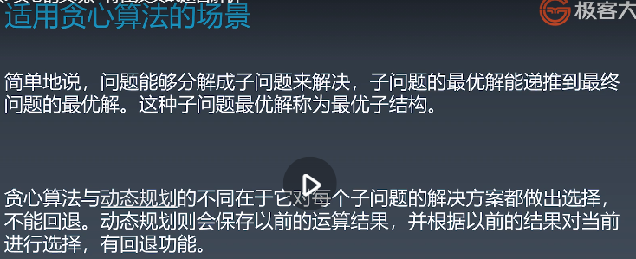

**二分查找**

* 使用二分查找的前提是：
  + 数组具有单调性monotonicity
  + 数组有界 bounded
  + 能够通过索引进行访问 index accessible
* 每次找数组的中值，通过对比target和中值大小缩小搜索范围，从而减小时间复杂度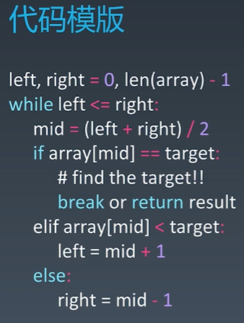 **思维逻辑 代码能力 debug能力**